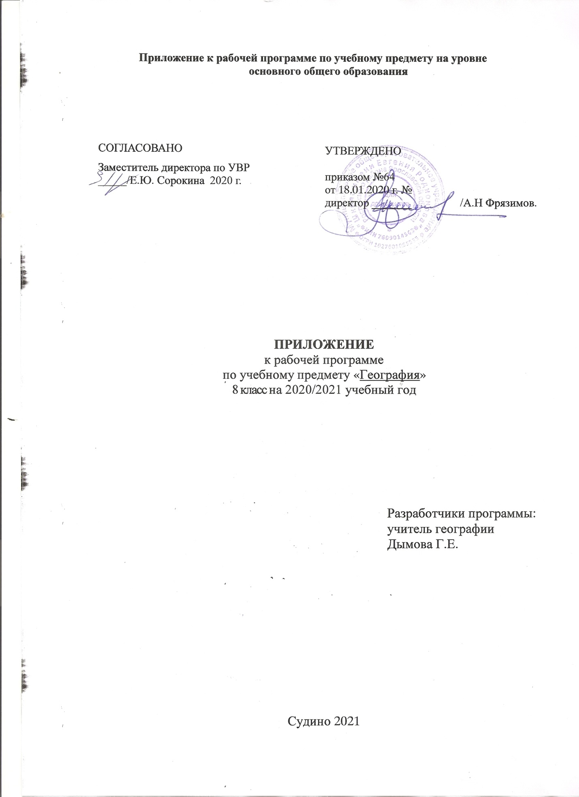

Пояснительная записка

Приложение к рабочей программе по предмету «География» составлено на основании:
- Методических рекомендаций по организации образовательного процесса общеобразовательных организаций на уровне основного общего образования на основе результатов Всероссийских проверочных работ, проведенных в сентябре-октябре 2020 г;
- Аналитической справки по результатам проведения всероссийской проверочной работы по географии за курс 7 класса.
В соответствии с Федеральным законом от 29 декабря 2012 г. № 273-ФЗ «Об образовании в Российской Федерации» (Собрание законодательства Российской Федерации, 2012, № 53, ст. 7598; 2020, № 9, ст. 1137), с Правилами осуществления мониторинга системы образования, утвержденных постановлением Правительства Российской Федерации от 5 августа 2013 г. № 662, приказом Федеральной службы по надзору в сфере образования и науки, Министерства просвещения Российской Федерации и Министерства науки и высшего образования Российской Федерации от 18 декабря 2019 г. № 1684/694/1377 «Об осуществлении Федеральной службой по надзору в сфере образования и науки, Министерством просвещения Российской Федерации и Министерством науки и высшего образования Российской Федерации мониторинга системы образования в части результатов национальных и международных исследований качества образования и иных аналогичных оценочных мероприятий, а также результатов участия обучающихся в указанных исследованиях и мероприятиях», в целях оказания методической помощи при реализации образовательных программ основного общего образования на основе результатов Всероссийских проверочных работ (далее – ВПР), проведенных в сентябре-октябре 2020 г.
По результатам анализа проведенной проверочной работы по географии за курс 7 класса можно сделать следующие выводы: материал, пройденный за год, усвоен на среднем уровне, это связано со сложностями обучающихся в
выявлении основных географических закономерностей климатов Земли, способность использовать знания о географических закономерностях и устанавливать причинно-следственные связи на основе установления соответствия климата природной зональности;
устанавливать связь между материками и их географическими особенностями; работать с фотоматериалами и элементами карты, а также составлять описание страны на основе применения знания особенностей природы, населения, культуры и хозяйства наиболее крупных стран мира.

В соответствии с выявленными затруднениями обучающихся составлено данное приложение.

Срок реализации 25.01.2020-11.02.2020

Приложение к рабочей программе по учебному предмету «География»
8 класс. Изменения, вносимые в рабочую программу путем включения в освоение нового учебного материала и формирование соответствующих планируемых результатов с теми умениями и видами деятельности, которые по результатам ВПР в 2020 году были выявлены как проблемные

Тема урока | Планируемые результаты | Дата проведения
Чуткая Субарктика  ВПР. Повторение: Климатические пояса мира. | Умение работать с различными типами карт, в том числе с контурными картами. Работа с климатограммами. | 25.01
Таёжная зона  ВПР. Повторение: Природные зоны мира. Их характеристика. | Умение работать с картами природные зоны мира, в том числе с контурными картами.  Владеть основами картографической грамотности и использования географической карты для решения разнообразных задач. | 28.01
Болота  ВПР. Повторение:  Географические особенности материка Евразия.  Определение географических координат и нанесение объектов на карту. | Умение анализировать карты и составлять характеристики природных компонентов Евразии. | 01.02.
Зона смешанных и широколиственных лесов. ВПР. Повторение:  Географические особенности материка Северная Америка. | Умение анализировать карты и составлять характеристики природных компонентов Северной Америки. | 04.02
Лесостепи и степи.  ВПР. Повторение: .  Работа с фотоматериалами и элементами карты. | Работа с политической картой мира. | 8.02.
Полупустыни, пустыни, субтропики.  ВПР. Повторение:  Выявление особенностей некоторых стран Европы и Азии | Выявлять черты страны, характерные для Европы и Азии. Умение осознанно использовать речевые средства для выражения своих мыслей, формулирования и аргументации своего мнения; владение письменной речью | 11.02.

